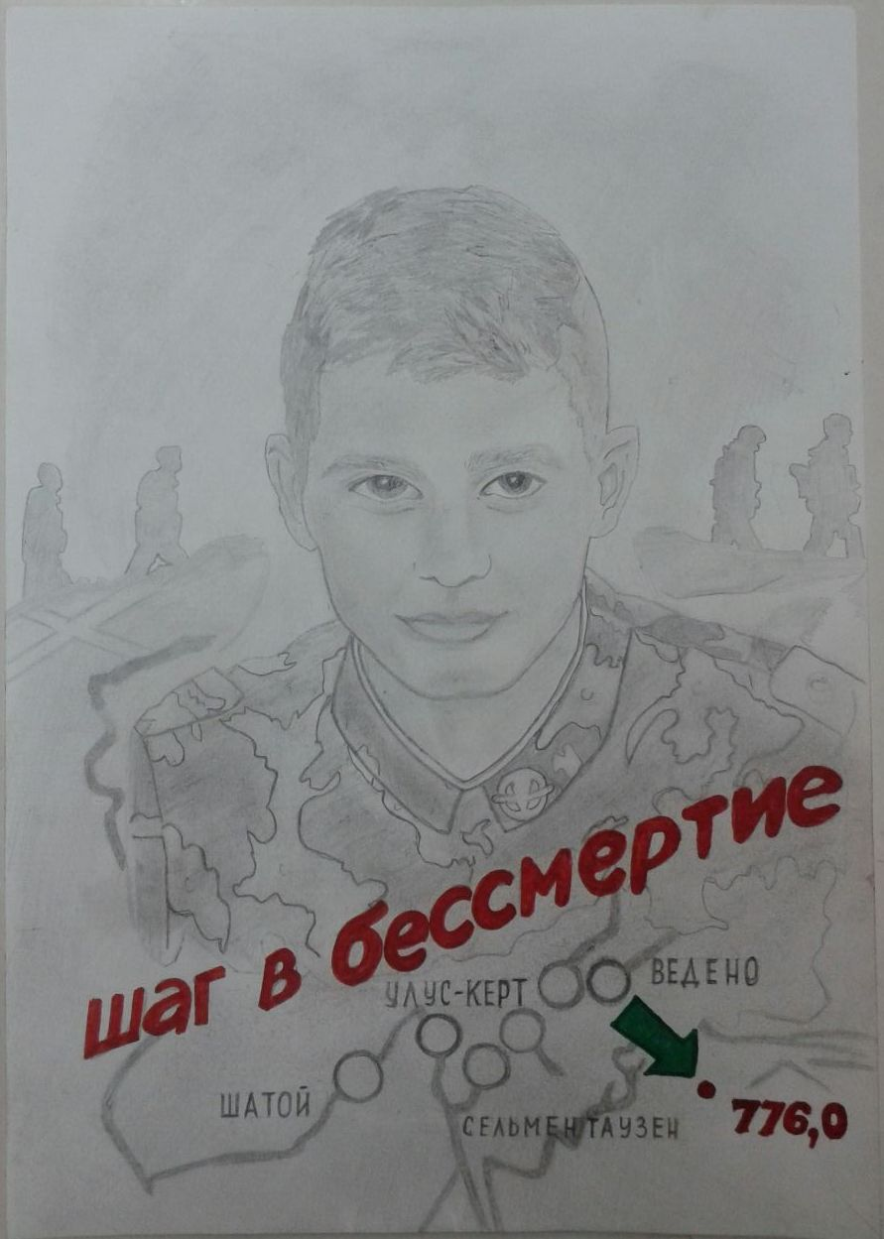
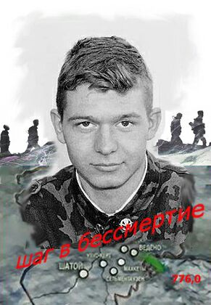
Герой России Владислав Духин
Герой России Владислав Духин

Творческая работа выполнена Головановой Марией учащейся 9 «В» класса МБВСОУ Центр образования имени Героя России В.Духина г.Ставрополя. Рисунок в программе Adobe Photoshop и графический рисунок в карандаше.

